Органи місцевого самоврядування, підприємства, установи та організації незалежно від форми власності у семиденний строк з дати видання наказу про призначення або звільнення (увільнення) керівників та інших осіб зазначених органів, підприємств, установ та організацій, відповідальних за організацію та ведення військового обліку, повідомляють відповідним районним (міським) територіальним центрам комплектування та соціальної підтримки (додаток 1).

Додаток 1
до Порядку
______________________________________
(найменування районного (міського)
територіального центру комплектування та
соціальної підтримки)
ПОВІДОМЛЕННЯ
про призначення, звільнення (увільнення) керівника та посадових осіб державної установи, органу місцевого самоврядування, підприємства, установи та організації, відповідальних за організацію та ведення військового обліку призовників, військовозобов’язаних та резервістів у
______________________________________________________
(найменування державної установи, органу місцевого самоврядування,
підприємства, установи, організації)
Порядковий номер | Прізвище, власне ім’я та по батькові (за наявності) | Найменування посади | Дата та номер наказу | Контактний номер телефону, адреса електронної пошти
_____________________  (найменування посади керівника) |  | ___________  (підпис) | ____________________________  (ініціали (ініціал власного імені) та прізвище)

Персональний військовий облік в державних установах, органах місцевого самоврядування, на підприємствах, в установах та організаціях ведеться за списками персонального військового обліку (додаток 5)
Додаток 5
до Порядку
(в редакції постанови Кабінету Міністрів України
від 30 липня 2025 р. № 916)
СПИСКИ
персонального військового обліку
призовників, військовозобов’язаних та резервістів
Поряд-ковий номер | Категорія військо-вого обов’язку | Війсь-кове звання | Прізвище, власне ім’я та по батькові (за наявності) | Число, місяць, рік народжен-ня | Реєстраційний номер облікового запису в Єдиному державному реєстрі призовників, військовозобов’я-заних та резервістів | Реєстрацій-ний номер облікової картки платника податків (за наявності) | Військово -облікова спеціаль-ність | Реквізити військово-облікового документа (серія (за наявності), номер, ким та коли видано, час та дата формування) | Реквізити паспорта громадянина України (серія (за наявності), номер, ким та коли видано)
1 | 2 | 3 | 4 | 5 | 6 | 7 | 8 | 9 | 10

Адреса задекларованого/  зареєстрованого або фактичного місця проживання | Найменування територіального центру комплектування та соціальної підтримки, органу СБУ, відповідного підрозділу розвідувального органу, в якому перебуває на військовому обліку | Відомості про наявність відстрочки від призову на військову службу (направлення для проходження базової військової служби) | Відомості  про перебування на спеціальному військовому обліку | Відомості про проходження військової служби | Відомості про наявність мобілізаційного розпорядження (дата видачі) | Посада, реквізити акта про призначення на посаду/ звільнення з посади | Реквізити повідомлення про призначення на посаду/ звільнення з посади
11 | 12 | 13 | 14 | 15 | 16 | 17 | 18

Інформація про чисельність призовників, військовозобов’язаних та резервістів вноситься до відомості оперативного обліку призовників, військовозобов’язаних та резервістів (додаток 12), яка зберігається разом із списками персонального військового обліку.
Додаток 12
до Порядку
ВІДОМІСТЬ
оперативного обліку призовників, військовозобов’язаних та резервістів у
_______________________________________________________________________________
(назва державної установи, органу місцевого самоврядування, підприємства, установи, організації)
________________________________________________________ станом на
_______________________________________________________
(дата внесення останніх змін до відомості оперативного обліку)
Порядковий номер | Найменування групи | Усього |  | Мають мобілізаційні розпорядження | Заброньовані | Військовозобов’язані, які не заброньовані та не мають мобілізаційних розпоряджень | З 1 січня 2020 р. прийнято на роботу, навчання | З 1 січня 2020 р. звільнено з роботи, навчання
1. | Військовозобов’язані (у тому числі резервісти), із них:
1.1 | Військовозобов’язані офіцерського складу (у тому числі резервісти)
1.2 | Військовозобов’язані рядового, сержантського та старшинського складу (у тому числі резервісти)
1.3 | Військовозобов’язані-жінки (у тому числі резервісти)
2. | Призовники
Особа, відповідальна за ведення військового обліку: |  |  | ________________________________  (ініціали (ініціал власного імені) та прізвище)

_________________________  (найменування посади керівника) | __________  (підпис) | __________________________  (ініціали (ініціал власного імені)  та прізвище)
повідомлення про зміну облікових даних призовників, військовозобов’язаних та резервістів (додаток 4)
Додаток 4
до Порядку
(в редакції постанови Кабінету Міністрів України від 10 грудня 2025 р. № 1644)
________________________________
(найменування районного (міського) територіального центру комплектування та соціальної підтримки)
ПОВІДОМЛЕННЯ
про зміну облікових даних
1. Прізвище, власне ім’я та по батькові (за наявності) ______________
________________________________________________________________
2. Реєстраційний номер облікового запису в Єдиному державному реєстрі призовників, військовозобов’язаних та резервістів _____________________
3. Військово-обліковий документ: серія ___ № ____, виданий ___ __ 20__ р. (за наявності) ______________________________________________,
(найменування органу, що видав військово-обліковий документ)
______________________
(час та дата формування)*
4. Номер військово-облікової спеціальності _______________________
5. Військове звання _____________________________
6. Дата народження _____________________________
7. Зміна облікових даних _________________________
8. Підстава для зміни облікових даних ___________________________
________________________________________________________________
(найменування документа, номер та дата видачі)
9. Перебування на військовому обліку ____________________________
________________________________________________________________
(найменування районного (міського) територіального центру комплектування та соціальної підтримки)

10. Адреса задекларованого/зареєстрованого місця проживання _____ ________________________________________________________________
________________________________________________________________
11. Адреса фактичного місця проживання _________________________ ________________________________________________________________
________________________________________________________________

_________________________________  (найменування посади керівника державного органу, органу місцевого самоврядування, підприємства, установи, організації) | ___________  (підпис) | ______________  (ініціали (ініціал власного імені) та прізвище)
________________________
* Для військово-облікового документа, який сформовано засобами Єдиного державного реєстру призовників, військовозобов’язаних та резервістів.

Зразок заповнення документів
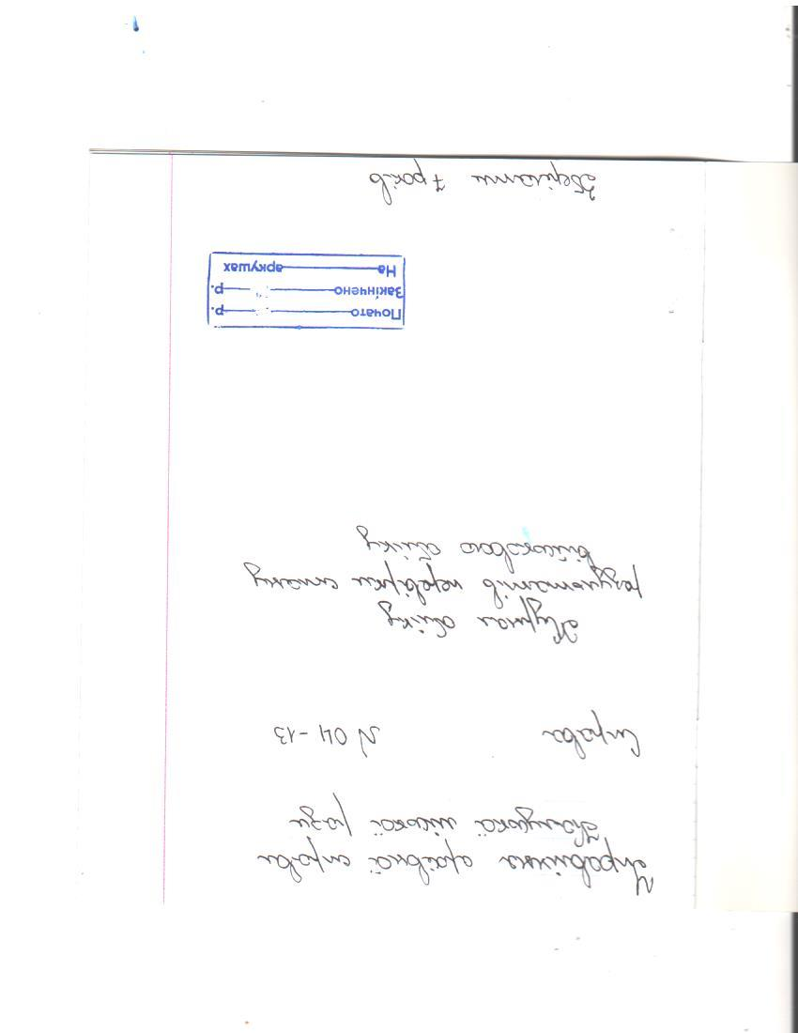
Журнал обліку результатів перевірки стану військового обліку
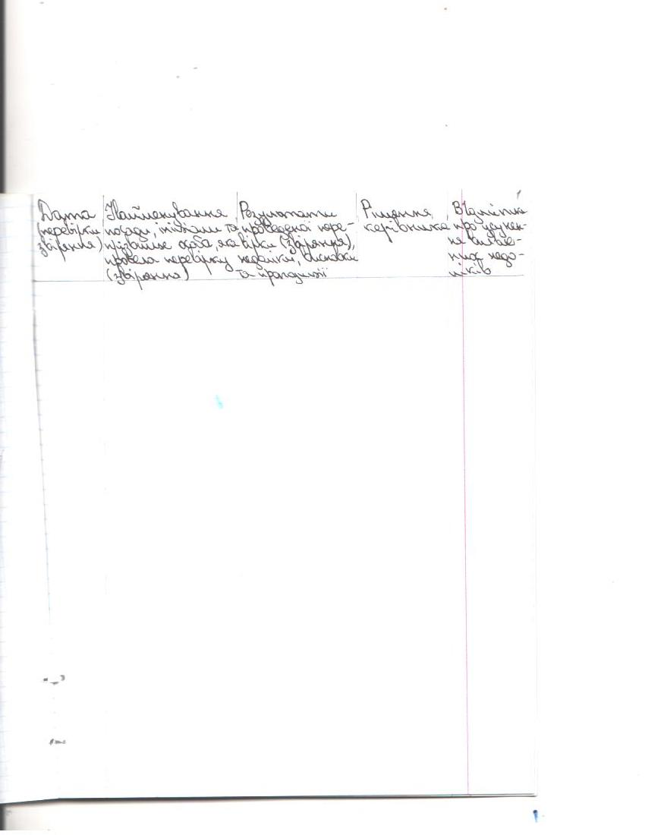

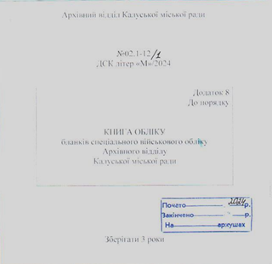
Книга обліку бланків спеціального військового обліку

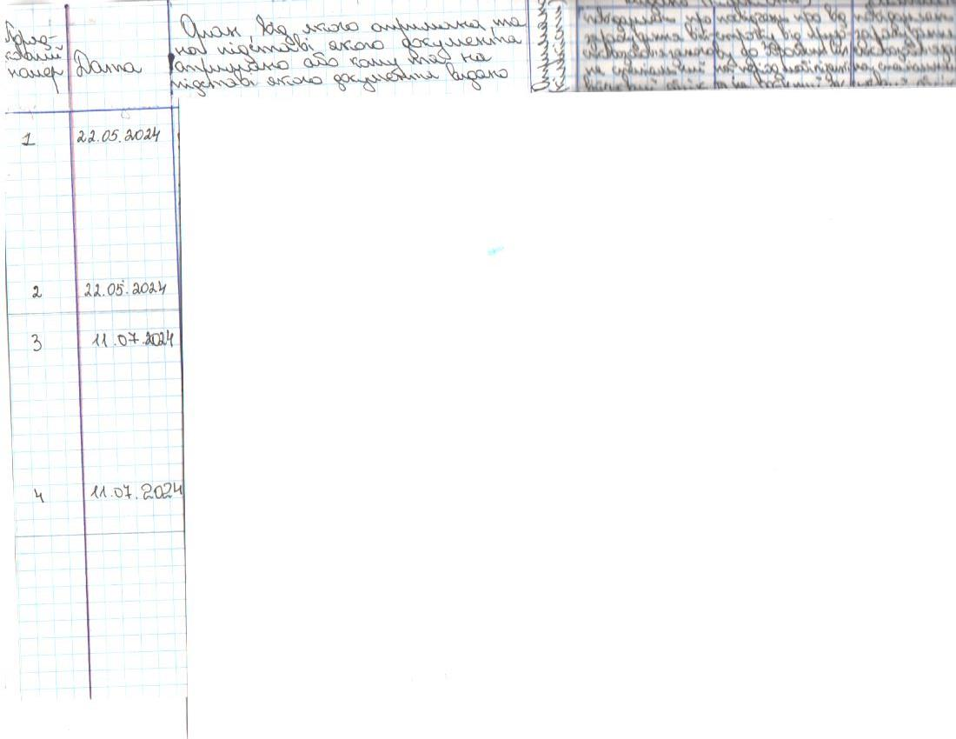
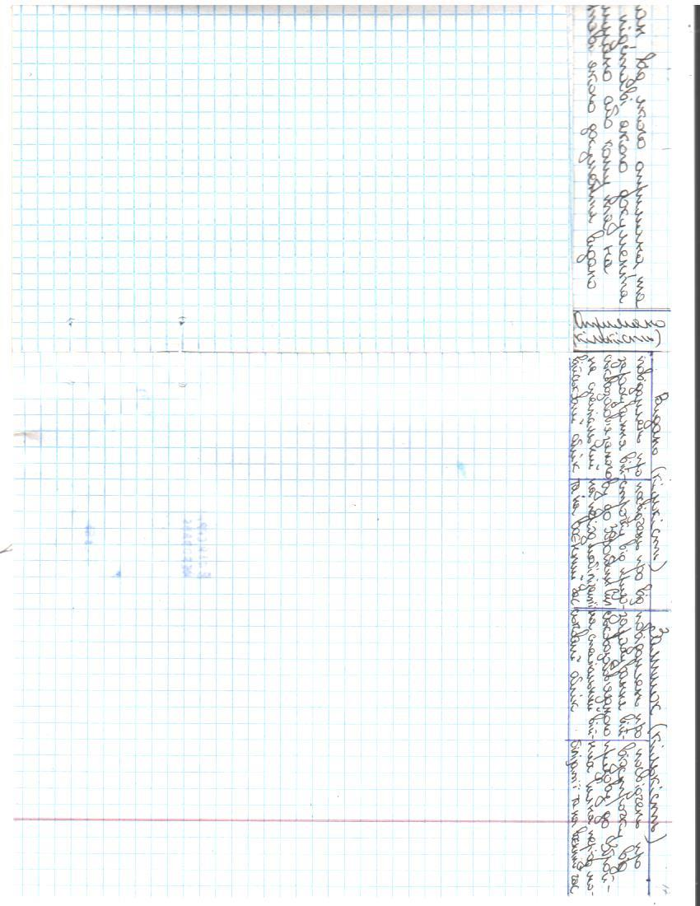

Журнал реєстрації вихідних документів з військового обліку з грифом «ДСК»

